《天气和气候》学习指南
【学习目标】
- 区分天气和气候的概念，并能正确运用。
- 识别常用的天气符号，运用简单天气图说出天气现象。
【教材内容】
本节课是七年级上册第三章《中国的自然环境》的第二节《气温、降水和气候特征》中的内容，关于天气和气候，本课是顺利进行后续地理学习，进一步学习中国气温、降水和气候特征的基础。本节课教材包括天气和气候的概念和常用的天气符号。本节课主要内容为区分天气和气候的概念，识别常用的天气符号，运用简单天气图说出天气现象。
观看微课《天气和气候》，完成学习任务。
【学习任务一】天气和气候的概念
1.区分天气和气候的概念
不同
天气
气候
2.运用天气和气候的概念，将序号填入对应空格内
①地无一片登临处，天送满城风雨来 ②极地地区全年严寒
③昆明四季如春 ④东边日出西边雨，道是无晴却有晴
⑤君问归期未有期，巴山夜雨涨秋池 ⑥忽如一夜春风来，千树万树梨花开
⑦人间四月芳菲尽，山寺桃花始盛开
描写天气 | 描写气候

【学习任务二】天气符号和天气图
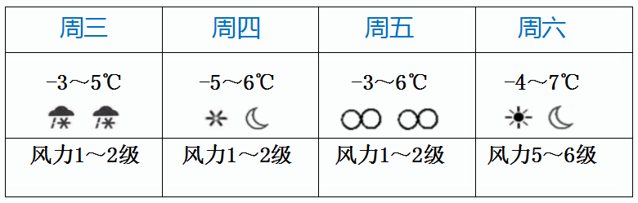


1.表中天气符号“ ”表示（ ）
A.太阳 B.雾霾 C.晴朗 D.多云
2.根据天气预报，以下建议合理的是（ ）
A.周三有持续降水，需携带雨具 B.周四温差达15℃要注意保暖
C.周五适合户外活动，可打雪仗 D.周六风和日丽，适宜踏春赏花

3.请画出西北风4级：

【学习任务三】天气对人类生产生活的影响
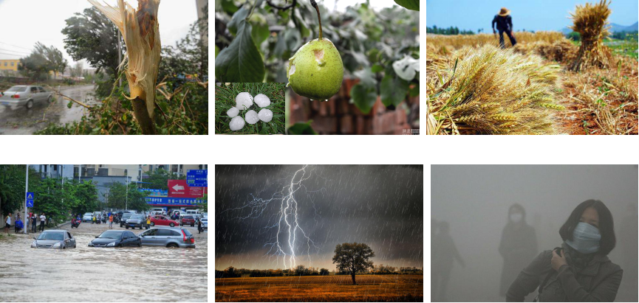
请画出以下图片对应的天气符号，并写出对应天气对人类活动有何影响

